

**Совет Вимовского сельского поселения**

**Усть-Лабинского района**

**Р Е Ш Е Н И Е**

14 ноября 2023 г. № 1

п. Вимовец Протокол № 77

**Об утверждении схемы и описания границ многомандатных**

**избирательных округовдля проведения выборов депутатов Совета Вимовского сельского поселения Усть-Лабинского района**

Руководствуясь статьей 18 Федерального закона от 12 июня 2002 года №67-ФЗ «Об основных гарантиях избирательных прав и права на участие в референдуме граждан Российской Федерации», статьей 14 Закона Краснодарского края от 26 декабря 2005 года №966-КЗ «О муниципальных выборах в Краснодарском крае», в соответствии с Уставом Вимовского сельского поселения Усть-Лабинского района, на основании Решения Территориальной избирательной комиссииУсть-Лабинская№ 56/353от 3 ноября 2023 года«Об определении схемы избирательных округов по выборам депутатов Совета Вимовского сельского поселения Усть-Лабинского района, Совет Вимовского сельского поселения Усть-Лабинского районар е ш и л:

1.Утвердить схему и описание границ многомандатных избирательных округов для проведения выборов депутатов Совета Вимовского сельского поселения Усть-Лабинского района(Приложения: №1, 2).

2.Наделить каждого избирателя в многомандатных избирательных округах по выборам депутатов Совета Вимовского сельского поселения следующим числом голосов - 4.

3. Опубликовать схему многомандатных избирательных округовпо выборамдепутатов Совета Вимовского сельского поселения Усть-Лабинского районане позднее чем через пять дней после их утверждения.

4.Признать утратившим силу решение Совета Вимовского сельского поселения Усть-Лабинскогорайонаот 19.12.2013г. № 2 «Об утверждении схемы избирательных округов по выборам депутатов Совета Вимовского сельского поселения Усть-Лабинского района».

5. Контроль за выполнением настоящего решения возложить на председателяСовета Вимовского сельского поселения Усть-Лабинского района Таранову А.В.

3.Настоящее решение опубликовать в средствах массовой информации.

4. Решение вступает в силу с момента его опубликования.

Председатель Совета,

Глава Вимовского сельского поселения

Усть-Лабинского района А.В. Таранова

ПРИЛОЖЕНИЕ №1

УТВЕРЖДЕНО

решением Совета Вимовского

сельского поселения

Усть-Лабинского района

от 14.11.2023г. № 1

**ОПИСАНИЕ ГРАНИЦ**

**избирательных округов по выборам депутатов Совета Вимовского**

**сельского поселения Усть-Лабинского района**

Численностьизбирателей зарегистрированных на территории Вимовского сельского поселения 1985 человек.

Количество депутатских мандатов - 10

Количество избирательных округов - 2

в том числе:

шестимандатных - 1

четырехмандатных - 1 -

**Шестимандатный избирательный округ № 1**

В границах: поселка Вимовец. В территорию избирательного округа входит избирательный участок:

№ 56-34-пос.Вимовец, телефон: 8(86135) 34-1-69,

численность избирателей - 1195 человек;

**Четырехмандатный избирательный округ № 2**

В границах: поселка Южный. В территорию избирательного округа входит избирательный участок:

№ 56- 35 пос.Южный, телефон:8(86135) 33-7-06,

численность избирателей - 790 человек;

Председатель Совета,

Глава Вимовского сельского поселения

Усть-Лабинского района А.В. Таранова

ПРИЛОЖЕНИЕ №1

УТВЕРЖДЕНО

решением Совета Вимовского

сельского поселения

Усть-Лабинского района

от 14.11.2023г. № 1

СХЕМА

избирательных округов по проведению выборов депутатов

СоветаВимовскогосельского поселения Усть-Лабинского района

Шестимандатный избирательный округ - №1

Четырехмандатный избирательный округ - №2

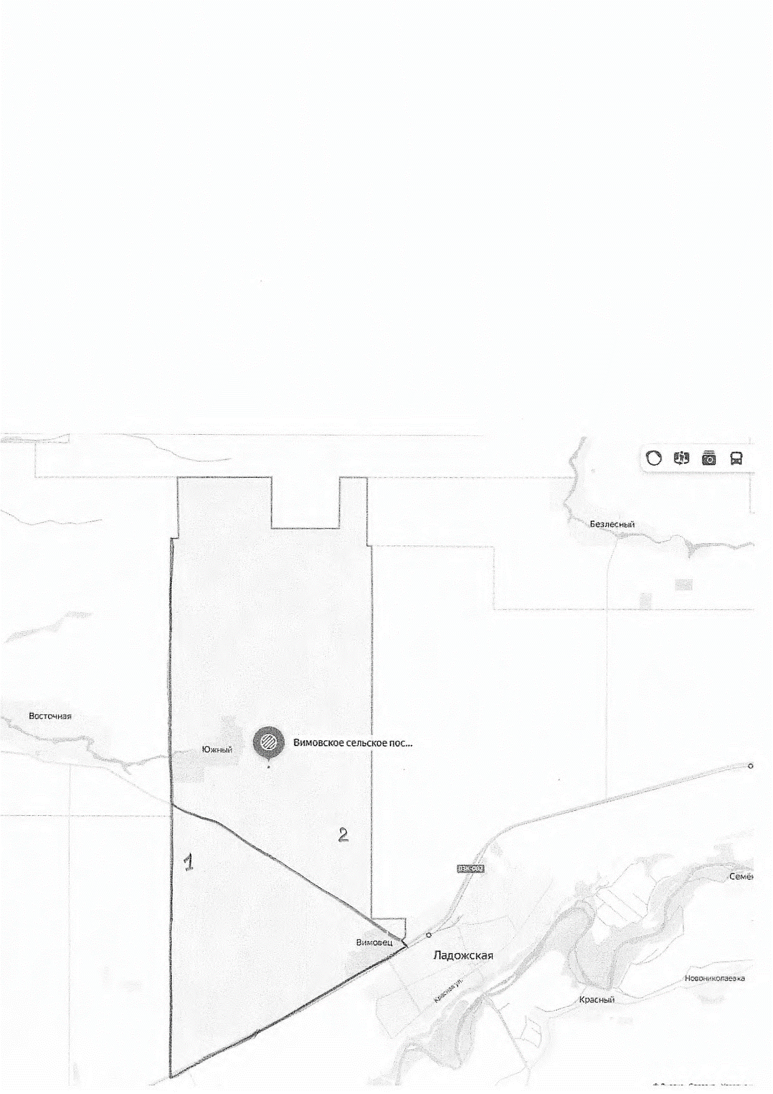

Председатель Совета,

Глава Вимовского сельского поселения

Усть-Лабинского района А.В. Таранова